От девяти до двенадцати месяцев
Теперь уже ничто не остановит вашего ребенка! Он быстро двигается и уже начинает ходить, держась за что-нибудь, а скоро по-настоящему пойдет, побежит и даже более того. Его навыки совершенствуются, и вы можете различными способами обогатить и расширить его взаимодействие с миром.
По мере того как ребенок начинает все лучше владеть своим телом, ставьте перед ним задачи, связанные с развитием общей моторики. Детям нравится забираться куда-нибудь и выбираться откуда-нибудь. Вы и глазом моргнуть не успеете, как ваш малыш окажется в кухонном шкафчике, так что надежно прячьте опасные вещества и ценности, прежде чем он до них доберется.
Улучшается мелкая моторика, так что следите за тем, чтобы у малыша было, чем занять пальчики. Он может держать в руке фломастер и рисовать на всем подряд! Ему также нравится брать в пальцы мелкие предметы, так что давайте ему продукты, которые он может есть самостоятельно.
Решение различных задач, знакомство с устройством вещей и исследование окружающего мира развивают мыслительные способности ребенка. Уже в год, если не раньше, вы услышите его первое слово, и вскоре он начнет болтать без остановки. Побольше разговаривайте с ребенком и играйте с ним в развивающие речь игры, чтобы улучшить его понимание слов и подготовить к их произнесению.
Ребенок уже осознает себя и знает, что значит «мое». Это хорошо, речь здесь не идет об эгоизме. Ребенок просто пытается понять, какую роль он играет в этом мире. Почаще называйте ребенка по имени, вешайте его произведения искусства на холодильник, дайте ему зеркальце, в которое он будет смотреться, и наблюдайте за его привязанностью к какой-нибудь игрушке. Малышу нравится общаться с другими детьми его возраста, поэтому найдите ему товарищей-сверстников. У ребенка происходит тонкая эмоциональная настройка, и он способен чувствовать гнев, грусть, радость, а также стыд, разочарование и ревность. Позволяйте ему выражать свои чувства и помогайте ему словами.

Живые пальчики
У ребенка одновременно улучшается контроль над крупными мышцами, так и над мелкими – в частности, над движениями пальцев. Поиграйте с ним в веселую игру «Живые пальчики».
Что понадобится:
- Чистая светлая вязаная перчатка
- Маркеры
- Ножницы
Осваиваемые навыки:
- Мелкая моторика
- Развитие речи
- Социальное взаимодействие
Что нужно делать:
- Найдите чистую перчатку светлого цвета, хорошо прилегающую к руке.
- Нарисуйте на кончиках пальцев фломастерами веселые рожицы. Можете сделать их похожими на кого угодно – на маму и папу, на сестру и брата, на самого малыша, на ваше домашнее животное и.т.д
- Ножницами отрежьте пальцы от перчаток.
- Наденьте отрезанные пальцы себе на руку и устройте для малыша кукольный спектакль, спойте какие-нибудь песенки и разыграйте сценки, например такую:
ГДЕ БОЛЬШОЙ?
Где Большой? Где Большой? (спрячьте большие пальцы)
Вот он я! Вот он я! (покажите пальцы)
Как поживаете сэр? (один большой палец кланяется другому)
Прекрасно, спасибо! (второй палец кивает в ответ)
Побежали! Побежали! (оба пальца снова прячутся)
(Повторите для указательного, среднего, безымянного и мизинца, но называйте их как членов семьи – мама, папа, братик, сестренка, малыш).
Вариант игры. Наденьте «живые пальчики» на ручки ребенку и дайте ему исследовать их.
Безопасность. Следите, чтобы ребенок не тащил кукол в рот, - он может подавиться!

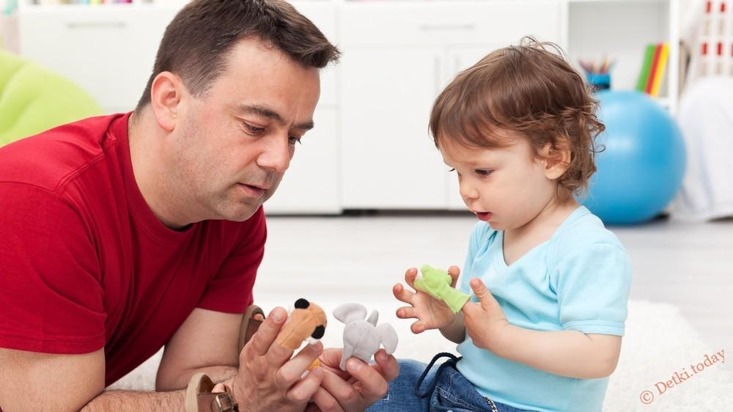

Веселые губки
Играть в воде весело в любом возрасте. Предложите малышу веселые губки – цветные, интересные и смешные, сделать которые очень легко.
Что понадобиться:
- Набор разноцветных губок
- Ножницы
- Ванна
Осваиваемые навыки:
- Цвета и формы
- Сенсорная стимуляция
- Социальное взаимодействие
Что нужно делать:
- Вырежьте из цветных губок основные геометрические фигуры – круги, квадраты, прямоугольники и треугольники.
- Наполните ванну теплой водой и посадите в нее ребенка.
- Бросьте кубики в воду и дайте малышу изучить их.
- После того как ребенок наиграется с губками сам, возьмите одну губку и прижмите ее к стенке ванны с внутренней стороны. Большая часть воды выйдет из губки, и она прилипнет к стенке, как по волшебству.
- Прилепите и другие губки к стенке ванны и пусть малыш их отлепит.
- Играя с губками, рассказывайте малышу о их формах.
Варианты игры. Вырежьте губки в форме различных животных или букв.
Безопасность. Не оставляйте ребенка без присмотра и следите за температурой воды.

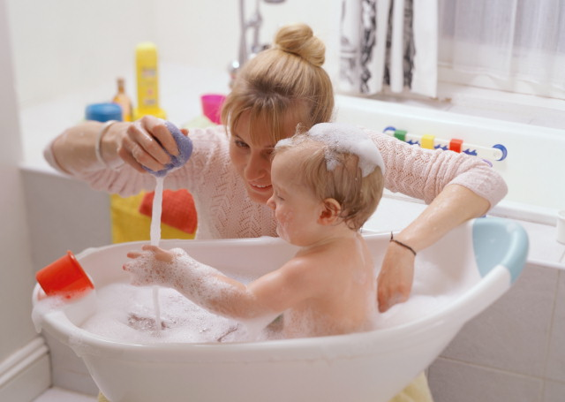

Страна ощущений
Возьмите малыша в путешествие в Страну ощущений, дав ему исследовать чудеса материального мира. Ползая по этой новой территории, он расширяет свои горизонты и стимулирует чувства.
Что понадобиться:
- Различные материалы, например, тканевое полотенце, лист пластика, кусок искусственного меха, шерстное пальто, фольга, лист пергамента, большой бумажный пакет, гофрированный картон и.т.д.
- Просторная поверхность пола.
Осваиваемые навыки:
- Когнитивные и классификационные навыки
- Исследование тактильных ощущений от прикасания, текстуры, температуры
- Крупная моторика
Что нужно делать:
- Освободите просторный участок пола и разложите материалы, по возможности полностью закрыв ими пол. Для большего интереса кладите разные на ощупь материалы рядом друг с другом.
- Посадите ребенка на край покрытой материалами поверхности, а сами останьтесь с противоположной стороны.
- Позовите малыша к себе. Наблюдайте за его эмоциями по пути.
Варианты игры. Вместо того чтобы пустить ребенка ползать по разным материалам, заворачивайте его в них. Дайте ему время почувствовать на себя каждый материал, прежде чем снять и заменить новым. Во время игры рассказывайте ребенку об этих материалах.
Безопасность. Не оставляйте малыша без присмотра. Он может попытаться засунуть что-нибудь в рот и подавиться.

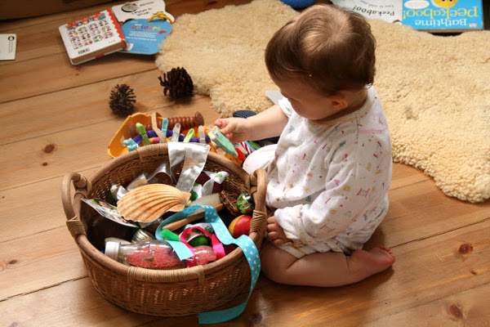

Бубенцы звенят
В этой музыкальной версии игры в прятки ребенок будет искать и находить спрятанные бубенчики. Это не очень сложно: ему нужно только прислушиваться к звону, чтобы обнаружить, где они спрятаны.
Что понадобиться:
- Мягкая игрушка с бубенчиком или браслет с колокольчиками.
- Разные вещи, в которые можно спрятать предмет, - подушки, другие мягкие игрушки и одеяла.
Осваиваемые навыки:
- Причина и следствие
- Когнитивное развитие
- Слуховые навыки
Что нужно делать:
- Найдите звенящую игрушку или сделайте браслет с колокольчиками. (Чем больше бубенцы, тем безопаснее они для ребенка и тем проще их хватать).
- Посадите ребенка на пол и окружите его разнообразными предметами, в которых можно спрятать игрушку, - подушками, мягкими игрушками, одеялами.
- Покажите бубенцы ребенку и потрясите ими.
- Тайком спрячьте бубенчики в одно из тайных мест.
- Спросите ребенка: «Где бубенчики?»
- Поднимайте окружающие ребенка предметы один за другим и трясите ими. Когда возьмете предмет, в котором спрятаны бубенчики, потрясите его, но так, чтобы малыш их не видел, а только слышал.
- Наблюдайте, как изменится выражение лица ребенка, когда он услышит звон.
- Покажите ему бубенцы и скажите: «Вот наши бубенчики!»
- Сыграйте в игру снова, пряча бубенцы в разных местах.
Варианты игры. Спрячьте бубенцы в разных местах комнаты, встаньте на четвереньки и отправляйтесь на поиски. Встряхивайте по пути различные предметы, пока не найдете бубенчики.
Безопасность. Убедитесь, что бубенцы надежно закреплены, чтобы ребенок не мог их проглотить.
